基于绘本的幼儿园语言教学策略研究

泸县奇峰镇中心幼儿园 吴莉

摘要:绘本是图文合奏的艺术，对幼儿具有独特的吸引力。本文从绘本阅读教学实践出发，对于语言领城基于绘本的教学活动展开详细探讨。
关键词:绘本；幼儿园；语言教学；策略
3-6岁是幼儿语言发展的重要时期。当前幼儿园的语言领域教学不能有效促进幼儿语言能力多方面的发展，使用的方式方法不利于幼儿在语言领域教学活动中提高他们多方面的能力。为此我们发挥绘本教学的优势与特点，将其应用于幼儿语言领域教学活动当中，将有效激发幼儿的语言表达兴趣，提高他们在语言活动中的参与度，促进幼儿语言方面的全面发展。本文结合绘本为载体的语言领城活动，一起探讨促进幼儿语言全面发展的活动策略。
一、用多媒体为幼儿创设适宜的阅读环境，激发阅读兴趣
在幼儿园课程实施的过程中，我们特别注重教育环境的创设，通过环境发挥其隐性教育功能，调动幼儿的积极性，激发他们阅读的教育环境创设，为孩子们创造一个自由、宽松、民主的氛用，使他们的情绪受到感染，让他们通过环境氛围的营造感受到绘本阅读的乐趣。
以绘本《爱哭的猫头鹰》为载体的语言领域活动为例，为了营造阅读氛围，在活动导入环节，我们可以使用多媒体或者白板等电教辅助设备，为孩子们播放儿歌《猫头鹰》，通过音乐欢快的节奏来带动和影响幼儿的情绪，接下来教师再对绘本的故事内容进行讲述，让孩子们进一步了解情节的发展，在这个过程中借助语言、表情、动作的不断变幻来不断调动孩子们的情绪，使他们一直可以沉浸在绘本故事中。在以绘本为载体的语言活动中，教师除了使用音乐来创造阅读情境外，还可以使用孩子们喜闻乐见的猜谜游戏、舞蹈活动等来营造阅读氛困，激发孩子们阅读绘本的兴趣，从而更好地服务于语言教学。
二、遵循发展规律制定目标，体现其教育价值
在制定语言领域活动目标时，我们一定要关注幼儿的最近发展区，从不同年龄段幼儿身心发展特点出发，不能凭空设计幼儿语言领域活动目标。活动目标定的过高，孩子们难以达到，容易使孩子们产生挫败感；活动目标定的过低，孩子们又会觉得没有挑战性，容易使他们丧失阅读的兴趣。因此我们一定要从幼儿的真实发展需要出发，制定合理的教学活动目标，因为活动目标对于教师开展活动具有一定的引领功能，所以教师必须对幼儿在活动中可能取得的发展进行合理的预期。科学合理的语言领城活动目标有利于孩子们大胆地表达真正的自我。
此外，对以绘本为载体的语言领域教学活动目标的制定，要结合具体的活动过程。以绘本《我爸爸》语言领域活动为例，有的老师先让孩于们认真观察绘本中的画面，理解比喻的方法，并在此基础上让他们说一说自己的爸爸，以萌发他们爱爸爸的情感。如此制定活动目标将其与活动过程紧密结合在了一起，没有限制幼儿的表达，为他们创设了一种轻松愉悦的沟通交流环境。
三、从幼儿实际出发选择绘本，促进幼儿全面发展
教师为幼儿选择适合阅读的绘本将有效提升他们的已有经验，促进他们认知能力的提升和情感的发展。因此绘本的选择非常关键。教师在绘本选择的过程中，要坚持从风格与主题内容上来选择。当下流行的绘本种类中，主要有抽象另类风、时尚动漫风、唯美主义风等等，在阅读不同风格绘本时，会给孩子们带来不一样的阅读体验和感受，有利于培养他们的审美素养。教师在艺术风格框架下选择绘本时，要关注本班幼儿的阅读兴趣点，根据孩子们的真实需求进行选择，这样的绘本才能得到孩子们的认可和喜欢，才能激发幼儿的阅读兴趣，才有可能通过阅读给他们带来更加广阔的想象空间和联想空间。
选择绘本时还可以从主题内容方面来确定。一个绘本的主题内容决定了我们的教育内容，适宜的教育内容对于幼儿教育将起到事半功倍的效果。当我们以绘本为载体来开展语言领域教学过程时，想要渗透心理健康教育内容，这时就可以选择《床底下的怪物》《生气的亚琴》 等绘本，通过开展绘本阅读帮助孩子们更好地理解自己的情绪，帮助他们找到情绪宣泄的出口和方法，从而达成心理教育的活动目标。
四、以幼儿能力为基础，使用恰当的阅读方式方法
通过语言领域教学，我们要促使幼儿掌握多种语言技能并学会运用，但这些都需要在真实而完整的场景和语言实践中形成。为此，在以绘本为载体的幼儿语言领域教与学的过程中，我们应该以幼儿的语言能力为基础，把语言教学与孩子们的现实生活结合起来，采用适合幼儿真水平的绘本阅读方式和方法来开展语言活动，这将会使绘本阅读发挥出应有的作用。
我们还可以在教学中把绘本分成几个部分分别进行阅读，即利用故事情节进行分段式阅读。采用这种分段式阅读的方式有利于孩子们分步理解作品，在每个转折点上促使幼儿发挥想象，给他们用自己的眼光来审视绘本故事提供了机会。还可以抽出绘本放事的主要骨架进行阅读，以突出作品的主题，或者巧妙地使用绘本故事的片段进行片段式阅读等等。
在幼儿园语言领域教育活动中，教师要创设能够激发幼儿阅读兴趣的教育环境，从幼儿的身心发育特点出发制定绘本阅读目标，基于幼儿发展水平进行绘本的选择，以幼儿能力为基础选择恰当的阅读方式方法。在绘本阅读教学中通过多种策略的应用，这将有效提高孩子们的语言表达能力，从而促进幼儿全面可持续发展。
参考文献
[1]黄少梅.整合课程下幼儿图给本教学活动的设计方案分析[J]..读与写(教育教学刊)，2018. 15 (02);
[2]仇卫国.儿童绘本在幼儿国语言阅读领域教学中的开发与启用研究[J].课程教育研究，2017 (32)

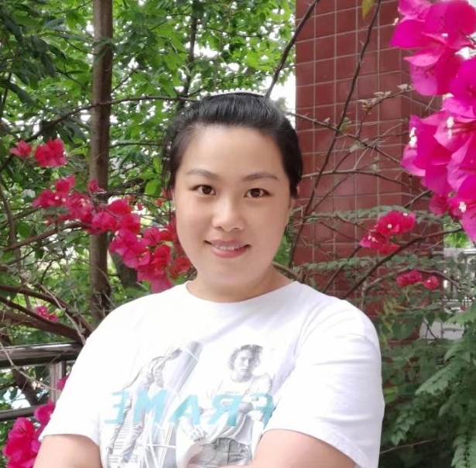
作者简介：吴莉，女，现任职于泸县奇峰镇中心幼儿园。曾获县级优秀教师称号，从教9年，一直秉承教育的初心，勤奋工作，以爱心育人。

